פרשת מטות ופרשת מסעי

מצוות יישוב הארץ
בפרשת מסעי כתוב (פרק לג, פסוק נג) נאמר: "והורשתם את הארץ וישבתם בה, כי לכם נתתי את הארץ לרשת אותה."
פסוק זה מהווה את הבסיס לשיטת הרמב"ן בהשגותיו על ספר המצוות (עשה ד). הרמב"ן, רבי משה בן נחמן, טוען שיש מצוות עשה מן התורה לרשת את ארץ ישראל, שנאמר: "והורשתם את הארץ וישבתם בה."
לשיטתו, למצווה זו יש שני חלקים. החלק הראשון הוא מצווה המוטלת על כל יחיד ויחיד לגור בארץ ישראל. החלק השני הוא החובה שלא להשאיר את הארץ תחת שלטון של אומות אחרות. כלומר, גם אם יהודים גרים בארץ, אך אינם שולטים בה, עדיין אין קיום מלא של המצווה. יש חובה שהשלטון בארץ יהיה בידי עם ישראל.
ידועה השאלה על שיטת הרמב"ם. הרמב"ם, רבי משה בן מימון, השמיט את מצוות יישוב ארץ ישראל מספר המצוות, והיא אינה נמנית בין תרי"ג המצוות. אולם מאידך גיסא, מצאנו בדבריו הלכות רבות שמהן נראה שיש חשיבות גדולה לישיבה בארץ ישראל. הרמב"ם כתב שאסור לצאת מארץ ישראל (הלכות מלכים ה, יב), וכן פסק שכופים בן זוג לעלות לארץ ישראל (הלכות אישות יג, כ). אם אחד מבני הזוג מסרב לעלות, הדבר עשוי להביא לגירושין, ובמקרים מסוימים אף ללא כתובה. בנוסף, הרמב"ם התיר אמירה לגוי לצורך קניית קרקע בארץ ישראל (הלכות שבת ו, יא).
מתוך כך, היו שרצו לטעון שלדעת הרמב"ם אכן קיימת מצווה של יישוב הארץ, אלא שהיא כלולה במצוות אחרות או שהיא מצווה כללית ולכן אינה נמנית בפני עצמה.
לעניות דעתי, לדעת הרמב"ם אין מדובר כאן במצווה המנויה בתרי"ג המצוות, משום שהוא הבין את הפסוק "והורשתם את הארץ וישבתם בה" לא כלשון ציווי אלא כלשון הבטחה. מצאנו דוגמה דומה במחלוקת הרמב"ם והרמב"ן לגבי מצוות התשובה. בפסוק "ושבת עד ה' אלוקיך" נחלקו האם מדובר בציווי או בהבטחה. לדעת הרמב"ם, זהו לשון הבטחה. ואילו לדעת הרמב"ן, מדובר בציווי.
אם כן, כיצד נסביר את דברי הרמב"ם שאסור לצאת מן הארץ ושכופים לעלות אליה? נראה שלדעתו, אף שאין כאן מצווה המנויה בתרי"ג, מכל מקום זהו רצון התורה ורצון ה'. מתוך התורה אנו לומדים מהו רצון ה', גם כאשר אין מדובר במצווה מפורשת. כבר הזכרנו בעבר את המושג "רצון התורה" – ערכים ועקרונות הנלמדים מתוך ציוויי התורה ומתוך סיפורי התורה. אמנם אין זה חיוב דאורייתא במובן של מצווה בפני עצמה, אך עדיין יש לכך תוקף הלכתי משמעותי, ומכוחו מובנים כל הדינים שהזכרנו.
פעם שמעתי הסבר נוסף בשם הרב שכטֶר. לדבריו, הרמב"ם למעשה כן כולל את מצוות יישוב הארץ, אלא באופן עקיף. הרמב"ם מונה את המצווה למנות מלך לישראל. משמעותה של מלכות היא שלטון יהודי בארץ ישראל. ממילא, עצם המצווה להקים מלכות בישראל כוללת גם את החובה שהארץ תהיה תחת שלטון עם ישראל.
לפי זה, ההבדל בין הרמב"ם לרמב"ן ברור. לדעת הרמב"ן, יש מצווה המוטלת גם על כל יחיד ויחיד לגור בארץ ישראל, וגם חובה לאומית לשלוט בארץ. לעומת זאת, לדעת הרמב"ם, עיקר המצווה הוא קיומו של שלטון יהודי בארץ ישראל. אין זו מצווה אישית על כל יחיד לגור בארץ, אלא מצווה ציבורית שתהיה לעם ישראל מלכות בארץ ישראל.
זהו היסוד של עניינה של ארץ ישראל. הארץ ניתנה לעם ישראל כאומה, כדי שתקום בה מלכות שתעבוד את הקדוש ברוך הוא ותאיר את דרכו לעולם כולו. לכן עיקר המצווה הוא שנקים בארץ ישראל שלטון יהודי, שנהיה אומה העובדת את ה', ומתוך כך נהווה דוגמה ומופת לכל העולם כיצד אומה שלמה יכולה לחיות חיי תורה ועבודת ה'.

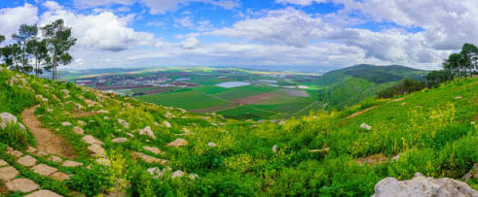

חזק חזק ונתחזק
פעמים רבות, כשאני מדבר עם אבי מורי על עניינים הקשורים למדינה ולעולם, בסיום הדברים אני אומר: "ה' יעזור". אולם אבי מורי נוהג להשיב לי: "ה' עוזר למי שעוזר לעצמו."
השבת אנו קוראים את פרשיות מטות ומסעי, ובכך מסיימים את ספר במדבר. מנהג ישראל הוא שבסיום קריאת אחד מחמישה חומשי תורה הציבור אומר: "חזק חזק ונתחזק". נשאל: מה עניינו של מנהג זה? במה אנו באים להתחזק?
אולי אפשר להסביר עניין זה על פי עיון בשני פסוקים בספר יהושע ובפסוק נוסף בספר שמואל.
נתחיל בפסוקים שבספר יהושע.
בספר יהושע (א, ז) אומר הקב"ה ליהושע: "רק חזק ואמץ מאוד לשמור לעשות ככל התורה אשר ציווך משה עבדי, אל תסור ממנו ימין ושמאל, למען תשכיל בכל אשר תלך." הקב"ה מצווה את יהושע להתחזק בלימוד התורה ובקיומה. אי אפשר להיות תלמיד חכם ללא השתדלות ויגיעה. הקב"ה אינו מעניק לאדם חכמה ללא מאמץ מצדו. ה' מסייע לאדם להיות תלמיד חכם כאשר הוא עצמו משתדל ומתאמץ.
בהמשך אותו הפרק (פסוק ט) נאמר: "הלוא ציוויתיך חזק ואמץ, אל תערוץ ואל תחת, כי עמך ה' אלוקיך בכל אשר תלך." כאן החיזוק עוסק בעניין נוסף – המלחמה נגד אויבינו.
רבים חושבים שמספיק שנשב ונלמד תורה, והקב"ה יילחם עבורנו. אולם, כפי שאבי מורי נוהג לומר, רק פעם אחת אמר הקב"ה לעם ישראל שלא יעשו דבר והוא יילחם עבורם, וזה היה בקריעת ים סוף, שנאמר (שמות יד, יד): "ה' יילחם לכם ואתם תחרישון." ואף שם לא הסתיימו הדברים בכך, שהרי מיד לאחר מכן נאמר (פסוק טו): "ויאמר ה' אל משה: מה תצעק אלי? דבר אל בני ישראל ויסעו." גם שם נדרשה פעולה מצד בני ישראל. רק לאחר שנחשון ובני ישראל נכנסו אל הים, באה ישועת ה'.
כך גם אמר הקב"ה ליהושע: צריך להתחזק במלחמה ולהילחם נגד אויבינו.
רבי אברהם בן הרמב"ם, בספרו "המספיק לעובדי ה' ", מרחיב בביאור מידת הביטחון. לדבריו, קיימות שלוש גישות להתנהלות האדם בעולם. מצד אחד, אנו מאמינים שהקב"ה משגיח על העולם ומנהיג אותו. מצד שני, אין אנו פטורים מלעשות את המוטל עלינו. לכן ישנן שלוש דרכים:
- יש שאינם מאמינים בהשגחת ה', ולכן עושים השתדלות מופרזת ותולים הכול בכוחם.
- יש הסומכים על הקב"ה בלבד ואינם עושים כל השתדלות.
- ויש המאמינים בהשגחת ה', אך יחד עם זאת עושים את ההשתדלות הראויה, לא פחות ולא יותר.
כמובן, הדרך הנכונה היא הדרך השלישית – דרך האיזון. כשם שבהלכה אנו פוסקים בדרך ההכרעה, כך גם במידות האדם הדרך הראויה היא דרך האמצע. וכפי שהרמב"ם מבאר בהלכות דעות (פרק ב), יש ללכת בדרך האמצע.
נעבור לפסוק השלישי, הנמצא בספר שמואל ב' פרק י. בפרק זה מתוארת המלחמה בבני עמון ובארם, שבה נלחמו יואב ואבישי. וכך נאמר (פסוקים ט–יב):
וירא יואב כי הייתה אליו פני המלחמה מפנים ומאחור, ויבחר מכל בחורי ישראל ויערוך לקראת ארם. ואת יתר העם נתן ביד אבישי אחיו ויערוך לקראת בני עמון. ויאמר: אם תחזק ארם ממני והייתה לי לישועה, ואם בני עמון יחזקו ממך והלכתי להושיע לך. חזק ונתחזק בעד עמנו ובעד ערי אלוקינו, וה' יעשה הטוב בעיניו.
אכן, "וה' יעשה הטוב בעיניו", אך זאת רק לאחר "חזק ונתחזק בעד עמנו ובעד ערי אלוקינו." רק לאחר שאנחנו עושים את המוטל עלינו, הקב"ה מסייע בידינו.
ייתכן שזהו גם טעמו של המנהג לומר בסיום כל אחד מחומשי התורה: "חזק חזק ונתחזק." אמנם לימוד התורה הוא יסוד גדול, וכדי שנצליח בכל מעשינו עלינו להרבות בתורה ובמעשים טובים, אך יחד עם זאת מוטלת עלינו החובה להשתדל ולעשות את חלקנו בכל תחום, ובייחוד בעניין המלחמה על ביטחונו ועל קיומו של עם ישראל.
אפשר להוסיף שמנהג זה בא להדגיש גם את חשיבות ההשתדלות בלימוד התורה עצמו. כדי להיות תלמיד חכם אין די ברצון טוב בלבד; יש צורך בעמל, בהתמדה ובהשקעה. אין אדם יכול לומר: "אינני מוכשר לכך, ואחרים יהיו תלמידי חכמים". על כך אנו אומרים: "חזק חזק ונתחזק" - כל אחד יכול וצריך להתחזק בלימוד התורה, וככל שישתדל יותר, כך יזכה יותר.
עלינו לזכור תמיד את היסוד הגדול: הקב"ה מסייע ביד האדם כאשר הוא משתדל ופועל. כך גם בעניין הקמת מדינת ישראל והמשך קיומה. אם אנו רוצים שמדינת ישראל תפעל כמדינה יהודית ותמלא את ייעודה האמיתי – לקדש שם שמים בעולם – עלינו להשתדל בכל תחום ותחום כדי להביא לכך.

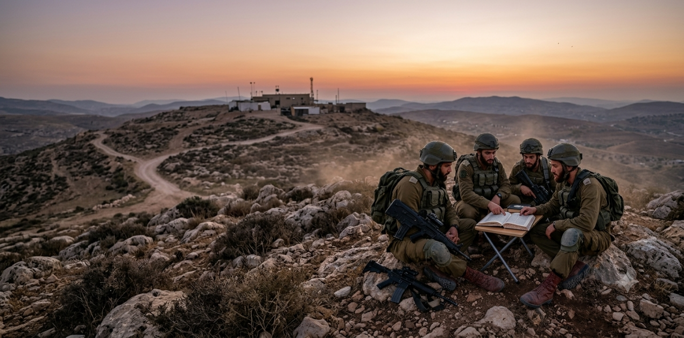

הלכה
אנחנו נמצאים בימי בין המצרים, ימי האבלות על חורבן בית המקדש, וברצוני לעמוד היום על הלכה אחת הנוגעת לימים אלו.
ה"שולחן ערוך" (אורח חיים תקנא, יז) כותב: "טוב להיזהר מלומר 'שהחיינו' בין המצרים על פרי או על מלבוש." יש לעמוד על לשונו של השולחן ערוך, שכתב "טוב להיזהר", ולא כתב שיש איסור גמור. כלומר, מדובר במנהג ראוי ולא באיסור מוחלט.
בהמשך כותב השולחן ערוך: "ועל פדיון הבן – מברך, ולא יחמיץ המצווה." כלומר, כאשר מדובר במצווה שזמנה קבוע ואי אפשר לדחותה, בוודאי מברכים ברכת "שהחיינו".
הרמ"א מוסיף: "וכן בפרי שלא יימצא אחר תשעה באב – מותר לברך ולאוכלו בין המצרים." כלומר, אם מדובר בפרי עונתי שלא יהיה ניתן להשיגו לאחר תשעה באב, מותר לברך עליו "שהחיינו" ולאוכלו.
מה הטעם למנהג שלא לברך "שהחיינו" בימים אלו?
הסיבה היא שימים אלו הם ימי פורענות ואבלות, ולכן אין זה מתאים לומר: "שהחיינו וקיימנו והגיענו לזמן הזה." משום כך נהגו להימנע מברכה זו.
אמנם הגר"א חלק על מנהג זה וכתב שמדובר בחומרה יתרה, ולכן רבים מן הפוסקים הקלו בזה במקרים מסוימים.
כך, למשל, בעל ה"משנה ברורה" (אורח חיים תקנא, צח) כותב שבשבת אין צורך להחמיר, ומותר לברך "שהחיינו". וכן כתבו אחרונים רבים, שבשבת אין נוהגים במנהג זה.
כפי שאמרנו, יש גם פוסקים שהקלו אף בימות החול, אולם המנהג המקובל הוא שלא לברך "שהחיינו" בימי בין המצרים, אלא אם כן מדובר בדבר שלא יהיה אפשר לברך עליו לאחר מכן.
יש להבחין בין ברכת "שהחיינו" לבין ברכת "הטוב והמטיב". פוסקים רבים כתבו שכל המנהג להימנע הוא דווקא בברכת "שהחיינו", אבל כאשר מברכים "הטוב והמטיב" אין בכך בעיה.
לדוגמה, אדם שקונה חפץ המשמש את כל בני הבית, כגון מכונית חדשה, מברך "הטוב והמטיב", ומותר לעשות זאת במשך ימי בין המצרים, משום שכל המנהג נאמר דווקא לגבי דברים שמברכים עליהם "שהחיינו".
אולם בתוך תשעת הימים הדין חמור יותר.
השולחן ערוך (אורח חיים תקנא, ב) פוסק: "מראש חודש עד התענית ממעטים במשא ומתן." בעל ה"משנה ברורה" (שם, ס"ק יא) מביא שיש מן הפוסקים שביארו שהכוונה היא למשא ומתן של שמחה, כגון קניית כלי כסף, צורכי חופה וכיוצא בזה.
לכן, בתשעת הימים אין לקנות דברים של שמחה, גם אם אין מברכים עליהם "שהחיינו" אלא "הטוב והמטיב".
נמצא אפוא הבדל ברור בין התקופות:
בימי בין המצרים נוהגים שלא לקנות דברים שמברכים עליהם "שהחיינו". ואילו בתשעת הימים מרחיבים את ההימנעות גם לקניות של שמחה, אפילו כאשר אין מברכים עליהן "שהחיינו".
בפשטות, גם אם האדם מתכוון שלא להשתמש בחפץ עד לאחר תשעה באב, עדיין יש מקום להחמיר שלא לקנותו, משום שעיקר חיוב ברכת "שהחיינו" הוא בשעת הקניין ולא בשעת השימוש.
אמנם, אם מדובר במציאה מיוחדת או במבצע שלא יחזור לאחר תשעה באב, ויש חשש שלא יוכל להשיג את החפץ לאחר מכן, יש מקום להקל ולקנותו. מכל מקום, נכון שלא להשתמש בו עד לאחר תשעה באב.
בפרט, אדם שנוהג ממילא שלא לברך "שהחיינו" בשעת הקנייה, אלא רק בשעת השימוש, יכול לקנות את החפץ במקרה כזה, ולאחר מכן להשתמש בו ולברך רק לאחר ימי האבלות.





